16/06/2018

Thibault MAUDET; Antoine TRINH

[nom de la société]

Fichier d’aide

Studio des Langues - Professeur

Table des matières

I. Introduction 2

II. Prérequis 3

III. Concevoir une activité 4

III.1. Créer une nouvelle activité 4

III.2. Ajouter du texte et gérer mots fournis 4

III.2.A. Ajouter du texte 4

III.2.B. Gestion des mots fournis 5

IV. Enregistrer une activité 6

IV.1. Publier l’activité 6

IV.2. Exporter l’activité 6

V. Ouvrir une activité 7

V.1. Activité déjà publiée 7

V.2. Importer une activité 7

VI. Gestion des activités 8

VI.1. Afficher les activités publiées 8

VI.2. Supprimer une activité 8

VI.3. Afficher les résultats d’une activité. 9

VI.4. Résultats associés à une activité 9

VI.4.A. Supprimer un résultat 9

VI.4.B. Exporter un résultat 10

VI.4.C. Ouvrir un résultat 10

# Introduction

Le Studio des Langues est une suite d’application permettant le travail de la compréhension de l’orale grâce à un script caché et qui doit être retrouvé en écoutant un fichier audio ou en regardant une vidéo.

Le studio des Langues est divisé en deux application :

* Une dite professeur permettant à ce dernier de créer et/ou supprimer des activités et de consulter et/ou supprimer les résultats des élèves.
* Une autre dite élèves permettant à ces derniers de travailler une activité créer préalablement par le professeur.

Ce mode d’emploi vous permet de prendre en main l’application professeur.

A l’ouverture de l’application, la fenêtre ci-dessous apparaît, elle permet d’interagir avec l’intégralité des fonctionnalités de l’application.

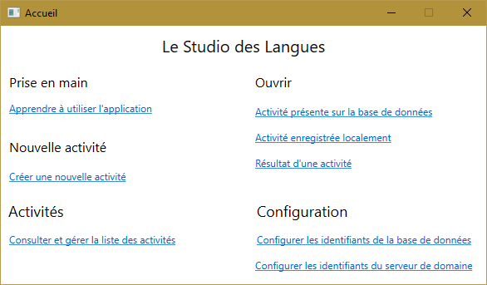

# Prérequis

Les activités créées par un utilisateur sont stockées dans une base de données, il est nécessaire de configurer les informations permettant l’interaction de l’application avec la base de données.

Pour cela, cliquez sur le lien « **Configurer les identifiants de la base de données** », la fenêtre suivante s’affiche et permet de renseigner les différentes informations nécessaires pour interagir avec la base de données.

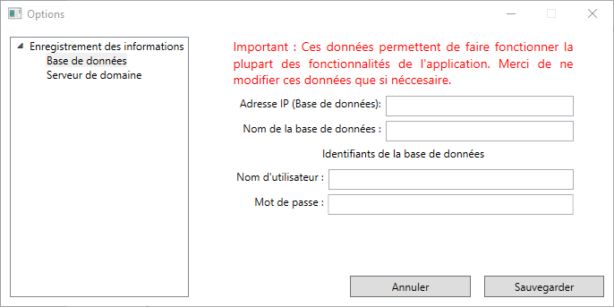

Une fois la liaison avec la base de données, il est nécessaire d’enregistrer des renseignements permettant de se connecter au serveur de domaine et permettre la vérification des identifiants nécessaires au moment de se connecter à l’application lors de certaines actions. Pour les renseigner, cliquez sur « **Configurer les identifiants du serveur de domaine** », la fenêtre ci-après s’ouvre alors.

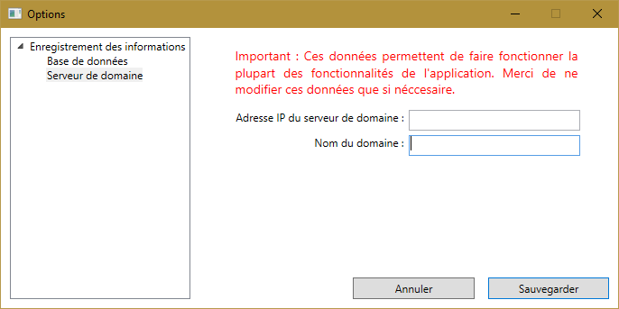

# Concevoir une activité



## Créer une nouvelle activité

Si vous souhaitez créer une nouvelle activité, cliquez sur « **Créer une nouvelle activité** », la fenêtre permettant de créer une activité s’affiche.

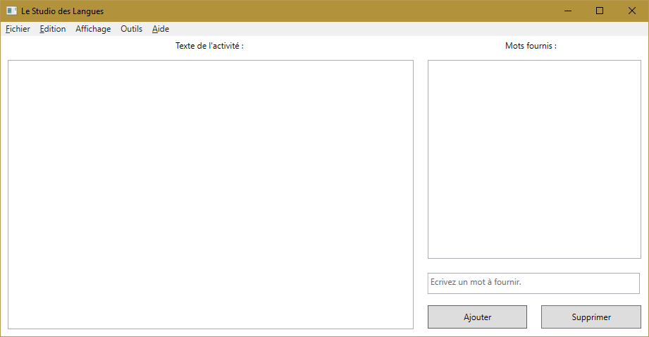

Si vous êtes déjà sur cette fenêtre, il vous est possible de créer une nouvelle activité depuis le menu **Fichier** > **Nouveau**.

**Remarque :** La fenêtre ci-dessus permet de faire l’ensemble des actions proposés par la fenêtre d’accueil.

## Ajouter du texte et gérer mots fournis

### Ajouter du texte

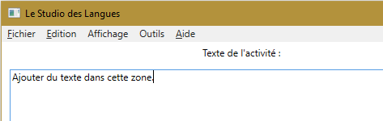

Pour ajouter du texte placez le curseur n’importe où dans la zone de texte présente sous « **Texte de l’activité** ».

### Gestion des mots fournis

#### Ajouter des mots fournis

Durant la phase de création de l’activité, vous avez la possibilité d’ajouter des mots fournis, ce sont des mots qui seront affiché dans l’application élève si ce dernier souhaite les afficher.

Vous avez deux façons d’ajouter des mots fournis.

1. 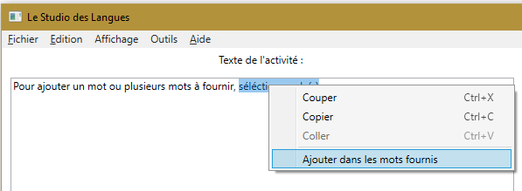En sélectionnant le ou les mots que vous souhaitez fournir. Puis ouvrez le menu contextuel (avec le clic droit de la souris) et cliquez sur « **Ajouter dans les mots fournis** ».

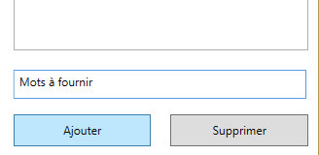

1. En vous rendant dans la zone de texte « **Ecrivez un mot à fournir** » et en saissisant le ou les mots à ajouter.

**Remarques :**

* Vous pouvez valider les mots à fournir en appuyant sur la touche **Enter**.
* L’outil d’insertion des mots fournis est insensible à la case et à l’accentuation.

#### Supprimer des mots fournis

Si vous souhaitez supprimer des mots fournis, sélectionnez les dans la liste indiquant tous les mots qui sont fournis aux élèves et cliquez sur le bouton « **Supprimer** ».

**Remarque :** Pour sélectionnez plusieurs mots, appuyez sur la touche **Ctrl**.

# Enregistrer une activité

Une fois que vous avez terminé de créer votre activité, vous avez la possibilité de l’enregistrer pour cela deux choix s’offre à vous la publication ou l’exportation.

## Publier l’activité

Si vous souhaitez publiez votre activité vers la base de données, sélectionnez **Fichier > Enregistrer.** La fenêtre suivante s’affiche.

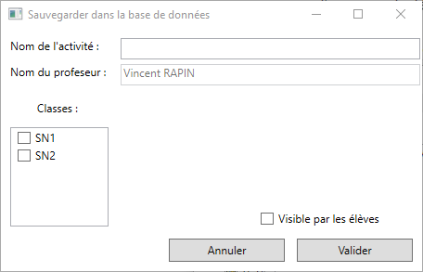

**Remarques :**

* Si vous n’êtes pas encore authentifié l’application vous demandera vos identifiants de connexion.
* Si vous modifié une activité déjà publié, les champs sont automatiquement pré-remplis.

Avant de finaliser la publication, renseignez les différents champs présents sur la fenêtre puis cliquez sur « **Valider** ».

## Exporter l’activité

# Ouvrir une activité

## Activité déjà publiée

Pour modifier une activité que vous publié au préalablement, cliquez sur « **Activité présente sur la base de données** » depuis la page d’accueil. Si vous êtes déjà sur la fenêtre de conception d’une activité, sélectionnez **Fichier > Ouvrir**. La fenêtre ci-dessous s’ouvrira alors.

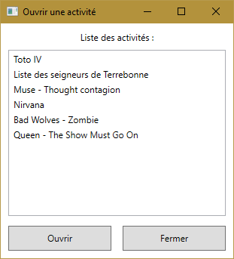

**Remarque :** Si vous n’êtes pas encore authentifié l’application vous demandera vos identifiants de connexion.

Choisissez l’activité que vous souhaitez éditer et cliquez sur « **Ouvrir** ».

## Importer une activité

Vous avez la possibilité d’importer une activité qui a été exporter pour continuer à travailler dessus ou pour la publier sur la base de données. Pour cela, deux possibilités s’offrent à vous, soit par la page d’accueil en cliquant sur « **Activité enregistrée localement** » ou par la page de conception en sélectionnant **Fichier > Importer une activité**.

Une boite de dialogue s’ouvre alors pour que vous puissiez choisir le fichier que vous souhaitez ouvrir dans l’application.

# Gestion des activités

## Afficher les activités publiées

Vous avez la possibilité de consulter l’intégralité des activités que vous avez mis en ligne grâce au lien suivant « **Consulter et gérer la liste des activités** » sur la page d’accueil en vous rendant dans **Affichage > Activités** depuis la fenêtre de conception. La fenêtre qui suit s’affiche et vous permet d’effectuer plusieurs actions.

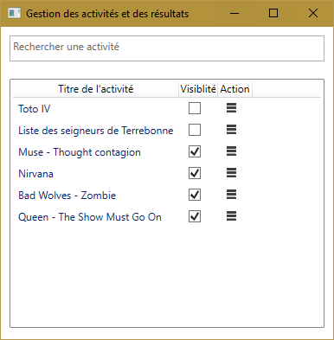

Sur cette fenêtre vous avez la possibilité de filtrer les activités par ordre croissant ou décroissant en cliquant sur la colonne **Titre de l’activité** ou en recherchant une activité particulière.

## Supprimer une activité

Pour supprimer une activité cliquez sur le menu **Action** de l’activité que vous voulez enlever de la base de données et cliquez sur « **Supprimer** ».

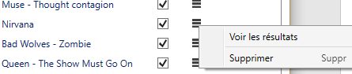

**Remarque :** Vous avez la possibilité de supprimer plusieurs résultats en les sélectionnant et en appuyant sur la touche **Suppr**.

## Afficher les résultats d’une activité.

De la même manière que pour supprimer une activité, ouvrez le menu **Action** et cliquez sur « **Voir les résultats** ».

La fenêtre regroupant tous les résultats va alors s’ouvrir. Sur cette fenêtre, vous avez la possibilité d’effectuer plusieurs actions en liant avec les résultats des élèves.

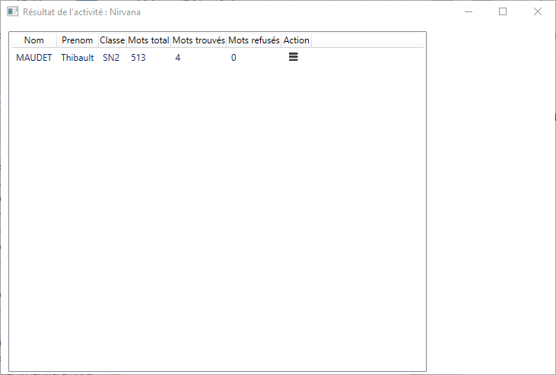

Sur cette fenêtre, vous avez la possibilité de consulter le nombre de mots trouvés et refusés (qui ont été saisis par l’élève mais qui n’existe pas dans le texte) par rapport au nombre de mots que contient l’activité.

## Résultats associés à une activité



### Supprimer un résultat

Dans la fenêtre de consultation des résultats d’une activité, ouvre le menu **Action** de l’élève et en cliquant sur « **Supprimer** »

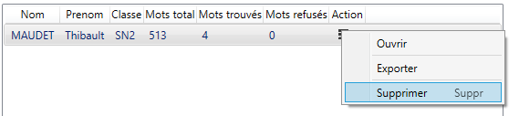

**Remarque :** Vous avez la possibilité de supprimer plusieurs résultats en les sélectionnant et en appuyant sur la touche **Suppr**.

### Exporter un résultat

Vous avez la possibilité d’exporter un résultat pour pouvoir le consulter lorsque vous n’êtes pas connecté à la base de données. Pour cela, ouvrez le menu **Action** et cliquez sur « **Exporter** », la boite de dialogue vous permettant de choisir l’emplacement de sauvegarde du résultat s’ouvre alors.

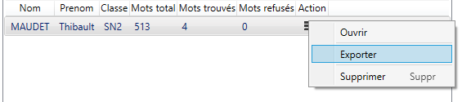

### Ouvrir un résultat

Vous pouvez ouvrir un résultat pour afficher le travail d’un élève et ainsi voir le travail effectué par ce dernier.

#### Depuis la fenêtre de consultation de résultat

Sur la fenêtre de consultation, ouvrez le menu **Action** et cliquez sur « **Ouvrir** ».

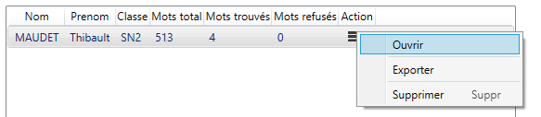

La fenêtre affichant le travail de l’étudiant va alors s’ouvrir et vous pouvez consulter ce que l’élève a pu remplir de l’activité.

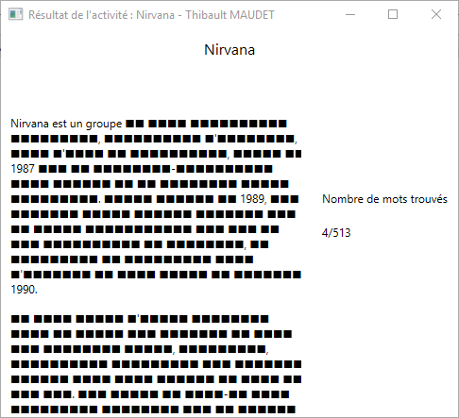

#### Depuis une activité exportée

Pour ouvrir un résultat que vous avez exporté, cliquez sur « **Résultat d’une activité** » dans la catégorie **Ouvrir** de la page d’accueil. La fenêtre d’ouverture de fichier va s’afficher pour que vous puissiez choisir le résultat à ouvrir.